Báo cáo bài tập cá nhân
Trao đổi dữ liệu sử dụng HTTP API với ThingSpeak
Họ và tên: Nguyễn Trí Hiếu
Mã số sinh viên: 202416203
Chương trình Python gửi nhiệt độ và độ ẩm lên ThingSpeak bằng GET và POST JSON, sau đó lấy hai bản ghi mới nhất, phân tích JSON và hiển thị dữ liệu. field1 biểu diễn nhiệt độ (°C); field2 biểu diễn độ ẩm (%).

1 Mã nguồn gửi dữ liệu
File main.py dùng thư viện chuẩn Python. Các giá trị mẫu là nhiệt độ 20°C và độ ẩm 33%. API key và Channel ID được cấu hình theo channel sử dụng.
WRITE_API_KEY = os.getenv("THINGSPEAK_WRITE_API_KEY", "T7H40F0X82VGW7L5")
CHANNEL_ID = os.getenv("THINGSPEAK_CHANNEL_ID", "1529099")
READ_API_KEY = os.getenv("THINGSPEAK_READ_API_KEY", "")
BASE_URL = "https://api.thingspeak.com"
TEMPERATURE = 20
HUMIDITY = 33

def send_data(method):
fields = {"field1": TEMPERATURE, "field2": HUMIDITY}
params = {"api_key": WRITE_API_KEY}
if method == "GET":
params.update(fields)
body = None
headers = {}
else:
body = json.dumps(fields).encode("utf-8")
headers = {"Content-Type": "application/json"}

url = BASE_URL + "/update?" + urlencode(params)
request = Request(url, data=body, headers=headers, method=method)
print(f"{method} /update | field1={TEMPERATURE}, field2={HUMIDITY}")
if body is not None:
print("Content-Type: application/json")
print("Body:", body.decode("utf-8"))
with urlopen(request, timeout=15) as response:
result = response.read().decode("utf-8").strip()
print("HTTP status:", response.status)
entry_id = int(result)
print("Response (entry_id):", entry_id)
if entry_id == 0:
print("Cap nhat that bai: kiem tra API key va khoang cach 15 giay.")
return False
print("Gui du lieu thanh cong.")
return True
Hàm send_data(method) dùng urlencode() để đóng gói dữ liệu trong URL khi gửi GET. Khi gửi POST, json.dumps() tạo body JSON và đặt Content-Type: application/json. Hàm đọc entry_id trả về; 0 là cập nhật thất bại, khác 0 là thành công.

2 Mã nguồn đọc dữ liệu và điều phối

Đọc dữ liệu bằng GET
def read_data():
params = {"results": 2}
if READ_API_KEY:
params["api_key"] = READ_API_KEY
url = f"{BASE_URL}/channels/{CHANNEL_ID}/feeds.json?{urlencode(params)}"
print(f"GET /channels/{CHANNEL_ID}/feeds.json?results=2")
request = Request(url, headers={"Accept": "application/json"})
with urlopen(request, timeout=15) as response:
data = json.loads(response.read().decode("utf-8"))
print("HTTP status:", response.status)
feeds = data["feeds"]
if not feeds:
print("Channel chua co du lieu.")
for feed in feeds:
temperature = feed.get("field1")
humidity = feed.get("field2")
print("Entry:", feed.get("entry_id"), "| Thoi gian:", feed.get("created_at"))
print("Nhiet do (field1):", "Khong co du lieu" if temperature is None else f"{temperature} do C")
print("Do am (field2):", "Khong co du lieu" if humidity is None else f"{humidity}%")
return True
Hàm read_data() gửi GET đến feeds.json với results=2. json.loads() phân tích phản hồi, sau đó vòng lặp lấy field1 và field2 trong mảng feeds và in nhiệt độ, độ ẩm. Giá trị null được hiển thị là không có dữ liệu.

Luồng chạy chương trình
def main():
success = True
for method in ("GET", "POST"):
if method == "POST":
print("\nCho 16 giay truoc lan gui tiep theo...", flush=True)
time.sleep(16)
try:
success = send_data(method) and success
except (HTTPError, URLError, OSError, ValueError) as exc:
print(f"Loi gui {method}: {exc}")
success = False
print("\nDoc 2 ban ghi moi nhat:")
try:
read_data()
except (HTTPError, URLError, OSError, ValueError, KeyError, TypeError) as exc:
print("Loi doc du lieu:", exc)
success = False
return 0 if success else 1

if __name__ == "__main__":
raise SystemExit(main())
Hàm main() gửi GET, chờ 16 giây, gửi POST JSON, rồi đọc hai bản ghi mới nhất. Khoảng chờ đáp ứng yêu cầu tối thiểu 15 giây giữa hai lần cập nhật. Chương trình hiển thị lỗi nếu request thất bại.

3 Kết quả thực hiện

Kết quả chạy chương trình Python
python main.py

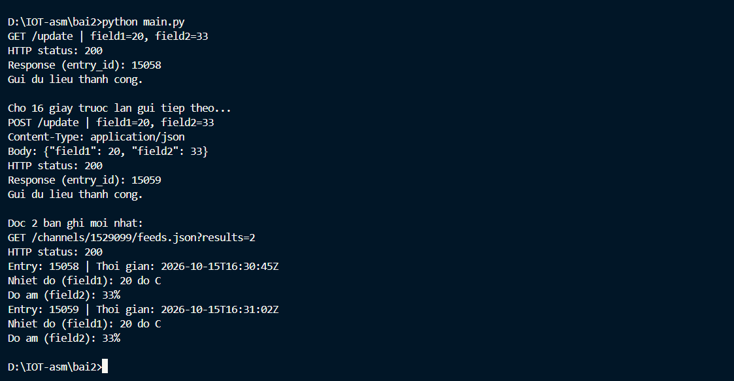

Postman gửi dữ liệu bằng GET
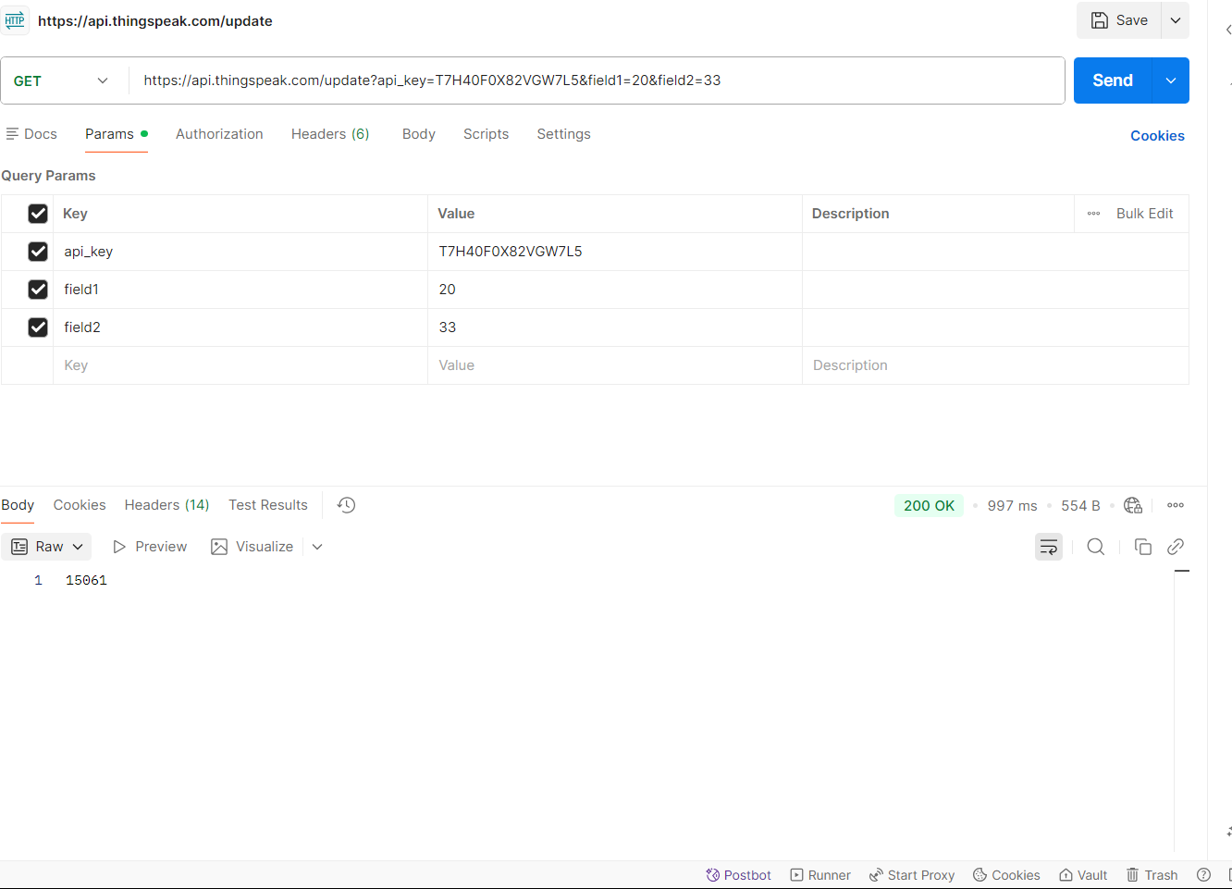

Kết quả thực hiện bằng Postman

Postman gửi dữ liệu bằng POST JSON
Hình 3 Request POST có header application/json và body chứa hai trường dữ liệu cùng phản hồi
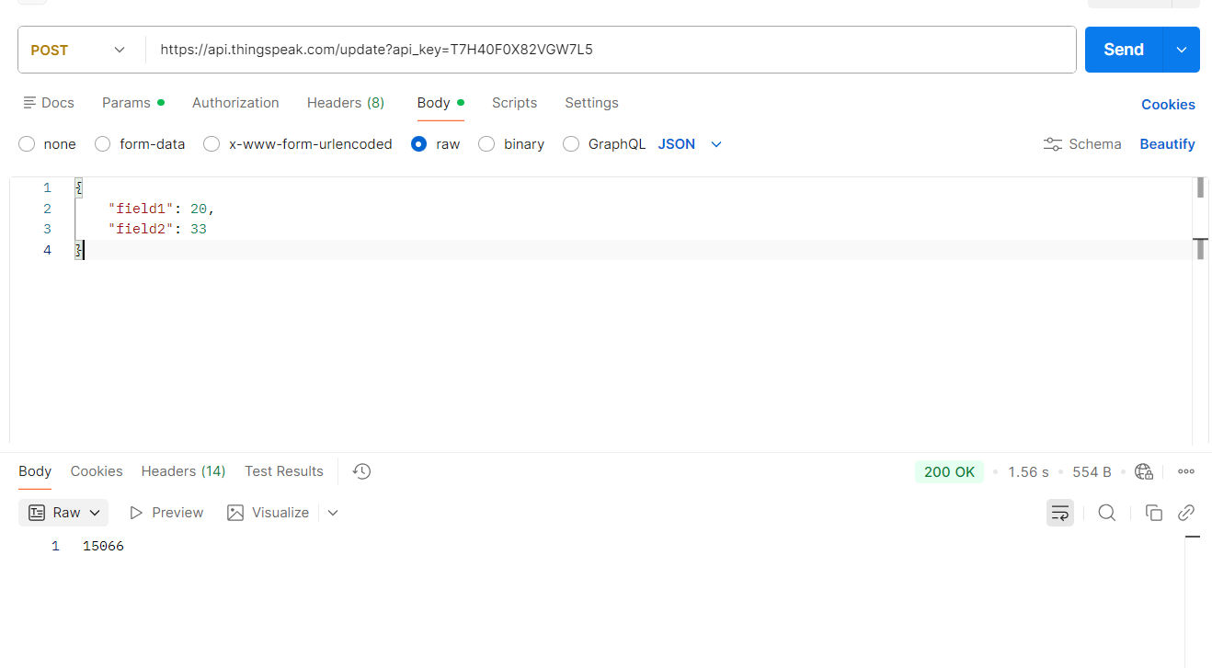

Postman đọc dữ liệu bằng GET
